
107 Rue Jeanne Lero
Lot Place d’Armes
97 232 LAMENTIN
0596 50 91 10
eddy.marie-sainte@wanadoo.fr
http:/madininabikers.com

La 8ème édition de la Bikers Cup VTT

du 1er au 3 Avril 2016

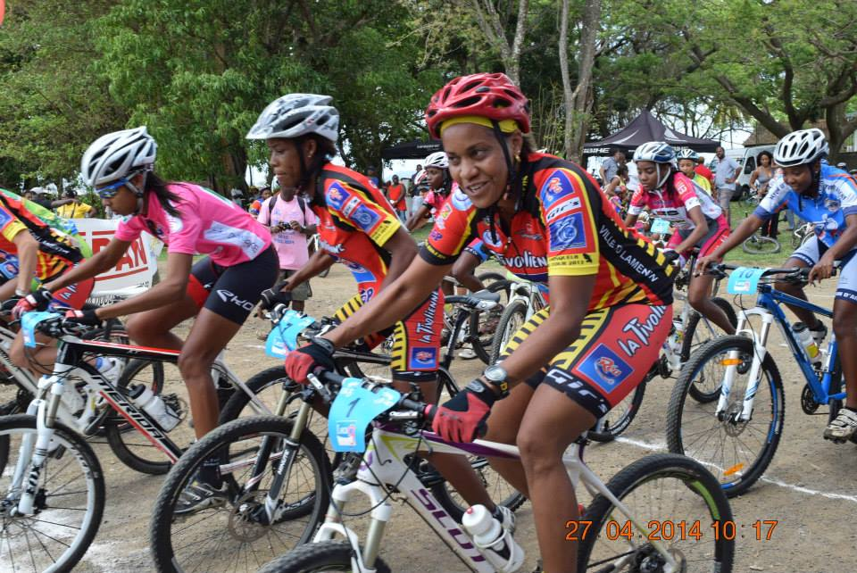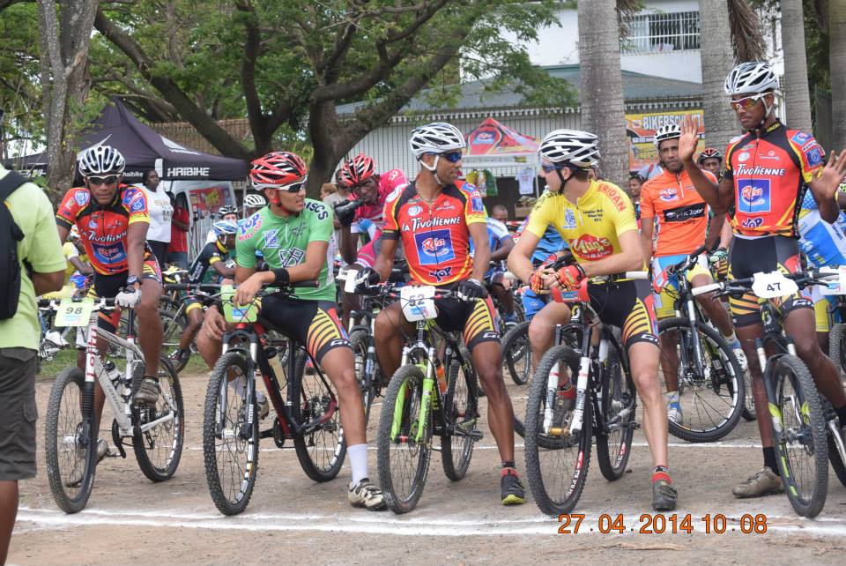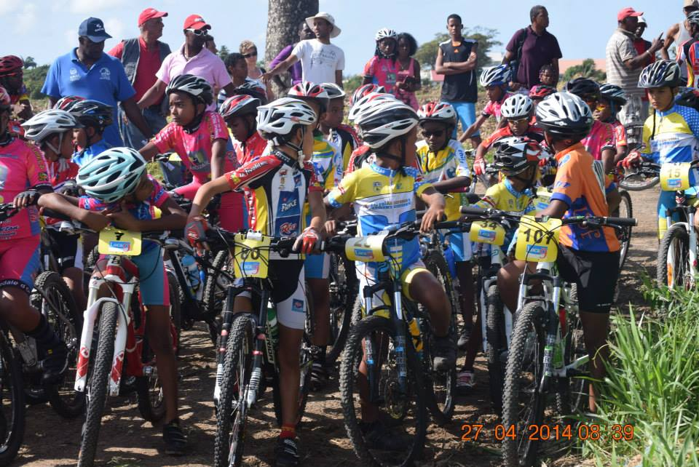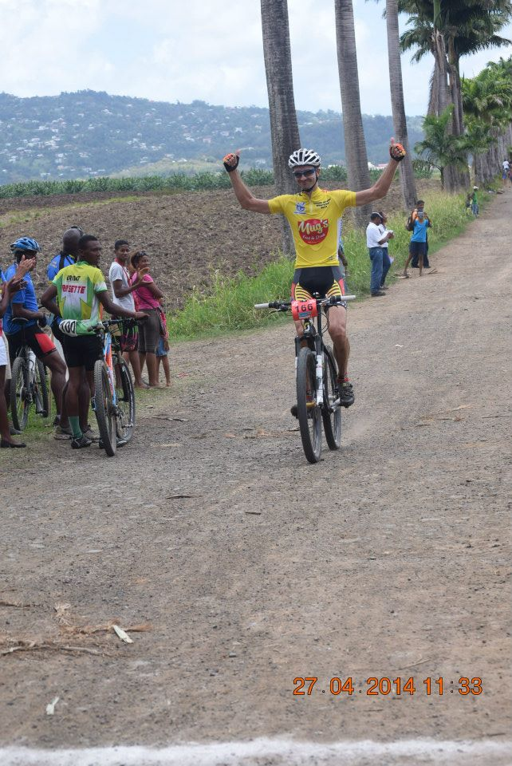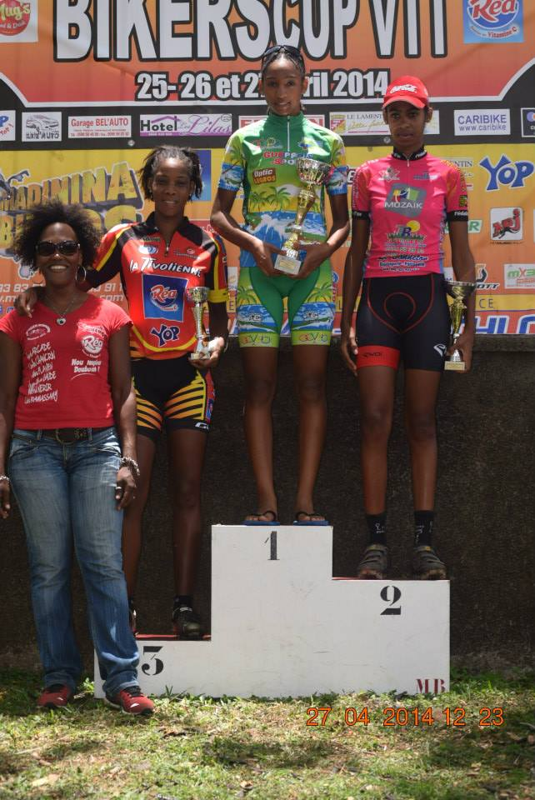

Le Madinina Bikers organise sa course à étapes VTT avec les meilleurs vététistes de Martinique et de Guadeloupe



LA BIKERS CUP 2016

REGLEMENT

La BIKERS CUP est une course à étape VTT qui s’adresse aux coureurs hommes et femmes des catégories Cadets à Masters 3, 4 ou 5.

Chaque équipe invitée devra être composée de 5 coureurs et 1 dirigeant dont au moins : 1 cadet (impératif), 1 junior, 1 Master 3,4 ou 5 (40ans+), 1 féminine ou cadette (impératif).

L’épreuve se déroule sur la base d’un classement au temps (cumul du prologue et des 2 étapes).

Les classements suivants donneront droit à un maillot distinctif :

- Vainqueur du Jour – maillot ROUGE – LU,
- Cadets – maillot BLANC – Patisserie Délicia,
- Juniors – maillot VERT - Laguarigue,
- Dames – maillot ROSE - Moringa,
- Masters 3, 4 ou 5 (40ans+) - maillot ORANGE- Eafit,
- Scratch – maillot JAUNE -Mug’s.

Chaque maillot distinctif sera remis au leader du classement dans sa catégorie.

Le maillot « Vainqueur du Jour » ne pourra être porté par un coureur déjà titulaire d’un maillot de leader.
Il sera alors remis au coureur suivant dans le classement, non titulaire d’un maillot distinctif.

Petite innovation depuis 2013 les coureurs qui seraient victimes d’abandon à l’issue d’un incident mécanique pourraient repartir le lendemain mais seraient crédités du temps du dernier à avoir franchi la ligne d’arrivée.

Innovation 2016, l’épreuve est ouverte aux non-licenciés qui peuvent prendre une licence à la journée

Le règlement appliqué sera celui de la Fédération Française de Cyclisme.
PROGRAMME DES EPREUVES

Vendredi 1er Avril 2016 Place du NEG MAWON – Place d’Armes
Prologue (comptant pour le classement Général)
Accueil des coureurs 15h00
Signature des coureurs 15h30
Départ du 1er coureur 16h00
Départ toutes les 30 secondes
Fin de l’épreuve du prologue 17h00

Samedi 2 Avril 2016 - 1ère étape – Trinité ( Point de vue Beauséjour)
Accueil des coureurs 13h30
Signature des coureurs 14h30
Remise des maillots 14h55
Départ des épreuves 15h00
Arrivée approximative de la 1ère féminine 16h00
Arrivée approximative du 1er homme 16h30
Remise des prix 17h30

Dimanche 3 Avril 2016 - 2ème étape – Gaigneron –Cross Country
Départ de la BIKERS KIDS Prélicenciés à Minimes 8h00
Accueil des coureurs et signature 8h30
Remise des maillots 9h25
Départ de la BIKERS CUP Cadets à Masters 9h30
Arrivée approximative de la 1ère féminine 10h30
Remise des prix des jeunes
Arrivée approximative du 1er homme 11h00
Remise des prix de la Bikers Cup 11h30

PROTOCOLE

La remise des prix de la Bikers Kid s’effectuera à partir de 10h00 sur le site de Gaigneron.

La remise des prix de la Bikers Cup VTT 2016 se fera à partir de 11h00 sur le site de Gaigneron.

A l’issue de chaque étape, une coupe sera offerte aux :

- 3 premiers du scratch hommes et dames,
- 3 premiers cadets et cadettes,
- 1ers Masters (40 ans et plus),
- vainqueur Juniors.

Les maillots distinctifs seront remis au départ de chaque étape et à l’issue de la dernière étape.

Pour le classement Général, une coupe sera offerte aux 3 premiers :

- scratch hommes,
- scratch dames,
- Masters 3,4 ou 5 (40ans et plus),
- Juniors,
- cadets,
- cadettes

OBLIGATIONS
Le port du casque,
Vélo Tout Terrain, pneu VTT à crampon de largeur minimum 1,75.

PARTICIPATION
30 euros par compétiteur pour les trois jours

INCRIPTIONS
Les inscriptions sont à adresser avant le 29 Mars au
Comité Régional Cycliste de Martinique.
Tél : 0596 632139 Fax : 0596 600541

RENSEIGNEMENTS
Pour tout renseignement vous pourrez contacter
Eddy MARIE-SAINTE : 0696 066737
Jean Jacques CHALY : 0696 806341
Patrick VAL : 0696 973702

REMISE DES DOSSARDS
Des dossards et plaques seront remis aux invités à l’issue des inscriptions

GRILLE DE PRIX

Ordre | Clnt final  H | Etape 1  et 2 H | Prol. H. | Classnt Final Dames | Etape 1 et 2 Dames | Prol. Dames | Classnt Final Cadets | Etapes  1 et 2 Cadets | Prol. Cadets | Clant Final cadettes | Etape 1 et 2 cadettes | Prologue Cadettes | Primes juniors/masters clnt final
1 | 60 | 40 | 25 | 40 | 30 | 15 | 40 | coupe | Coupe | 30 | Coupe | Coupe | 20
2 | 50 | 30 | 20 | 30 | 25 | 10 | 30 | coupe | Coupe | 20 | Coupe | Coupe | 15
3 | 40 | 25 | 15 | 25 | 20 | 10 | 25 | coupe | Coupe | 15 | Coupe | Coupe | 10
4 | 30 | 20 | 10 | 20 | 15 |  | 20 |  |  | 10
5 | 25 | 15 | 10 | 15 | 10 |  | 10 |  |  | 10
6 | 20 | 10 |  | 10
7 | 15 | 10 |  | 10
8 | 10
9 | 10
10 | 10
TOTAL | 270 | 300 | 80 | 150 | 200 | 35 | 125 |  |  | 85 |  |  | 90

Total Grille de Prix : 1445€
Dont port de maillot journalier : juniors/Masters3,4 ou 5/Dames /vainqueur jour 10€
Scratch Hommes 15€

Bikers Cup 2014

Hommes Stéphane Urbain Mbikers Martinique
Dames Mélissa Alexandrine POJ Martinique
Masters Gibert Avrila JC231 Martinique
Juniors Krystan Zozime Mbikers Martinique
Cadets Benjamin Le Ny Goyave Cycle Guadeloupe Cadettes Anthéa Zidée VCF Martinique

